Санкт-Петербургский политехнический университет Петра Великого

Институт компьютерных наук и кибербезопасности

Высшая школа компьютерных технологий и информационных систем

**Отчёт по лабораторной работе**

**Дисциплина**: Алгоритмы и структуры данных

**Тема**: Функции в C

Вариант: 8

Выполнил студент гр. 5130901/40001 Журлов З.О.

(подпись)

Преподаватель Хлопин С.В.

(подпись)

“___”_____________ 2024 г.

Санкт-Петербург

2024

**1. Цель работы**

Цель лабораторной работы состоит в формировании умений:

* Работать с пользовательскими функциями;
* Умение использовать циклы;
* Умение работать с условным оператором;
* Изучение форматированного вывода данных;
* Изучение математической библиотеки math.h.

**2. Задание**

В соответствии с персональным вариантом, вычислить значения функции y=F(x) для значений аргумента x, изменяющегося в интервале от Xначальное до Xконечное c шагом ∆x. Для вычисления значений использовать собственную функцию, т.е. ввести функцию пользователя F(x). Для использования математических функций (синус, косинус, логарифм) необходимо подключить математическую библиотеку (#include “math.h”). из полученных данных сформировать таблицу содержащую столбцы – №п.п; значение аргумента х; значение параметра а; значение аргумента у.

Выходные данные должны быть сформатированы в виде таблицы. При невозможности вычисления значения выражения, должна содержаться соответствующая запись в каждой строке таблицы.

Программа должна корректно работать (вывод результата или сообщения об ошибки вычисления) при вводе значения параметра  в диапазоне значений 0, ±10-6–106.

Вариант 8:

$$y=\frac{1}{x/8+2∙\cos^{a}\left(x\right)}$$

Xначальное = -12

Xконечное = 13

∆x = 2.5

**3. Код программы**

#include <stdio.h>

#include <math.h>

double F(double x, double a)

{

return 1/(x/8 + 2*pow(cos(x), a));

}

int main(void)

{

double x;

printf("Введите значение переменной x начальное\n");

scanf("%lf", &x);

double x_end;

printf("Введите значение переменной x конечное\n");

scanf("%lf", &x_end);

double delta_x;

printf("Введите значение переменной дельта x\n");

scanf("%lf", &delta_x);

double a;

printf("Введите значение переменной a\n");

scanf("%lf", &a);

printf("№п.п\t x\t\t a\t\t\t\t y\n");

int count = 1;

while (x <= x_end)

{

double y = F(x, a);

if ((x/8 + 2*pow(cos(x), a)) == 0)

printf("%d\t%6.2lf\t%17.6lf\t\tDivision by zero\n", count++, x, a);

else if ((a < 1) && (a > -1) && (a != 0) && (cos(x) < 0))

printf("%d\t%6.2lf\t%17.6lf\t\tNegative number under the root\n", count++, x, a);

else

printf("%d\t%6.2lf\t%17.6lf\t\t%13.6lf\n", count++, x, a, y);

x += delta_x;

}

return 0;

}

*Листинг 1*

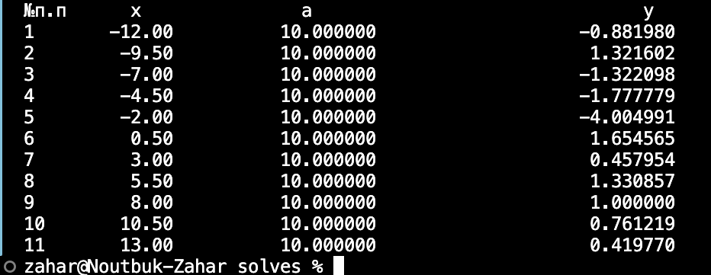Результат выполнения программы для краевых условий:

*Рис. 1 Результат выполнения программы для a = 10*

*Рис. 1 Результат выполнения программы для a = 10*

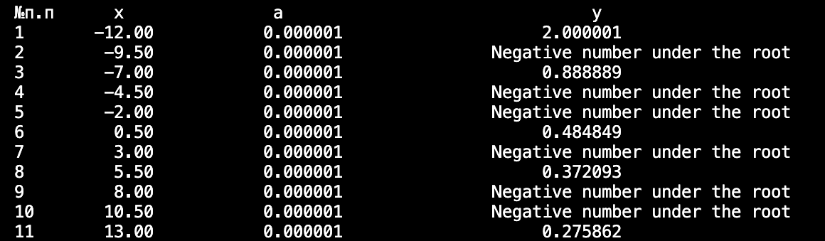

*Рис. 2 Результат выполнения программы для a = 10-6*

*Во 2, 4, 5, 7, 9, 10 случаях под корнем отрицательное число, поэтому мы видим надпись Negative number under the root*

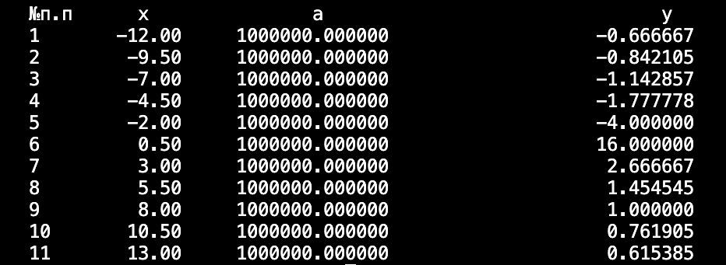

*Рис. 3 Результат выполнения программы для a = 106*

Результат выполнения программы для случайно выбранного *a:*

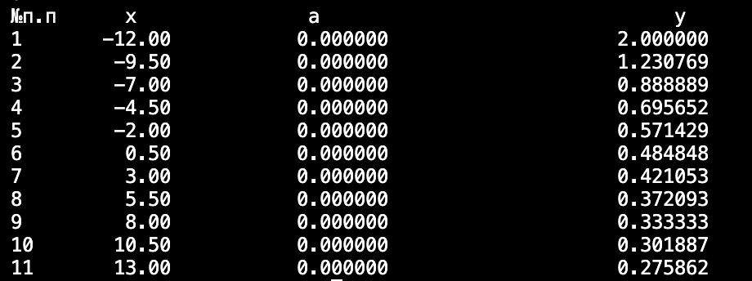

*Рис. 4 Результат выполнения программы для a = 0*

**4. Вывод**

В ходе выполнения лабораторной работы получены практические навыки работы с функциями, использования циклов(while) и условного оператора в языке C. Также изучены возможности форматированного вывода данных в консоль и возможности стандартной библиотеки math.h. Полученные результаты полностью соответствуют ожидаемым.